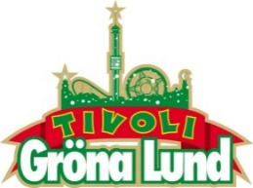

Pressmeddelande 2017-05-09
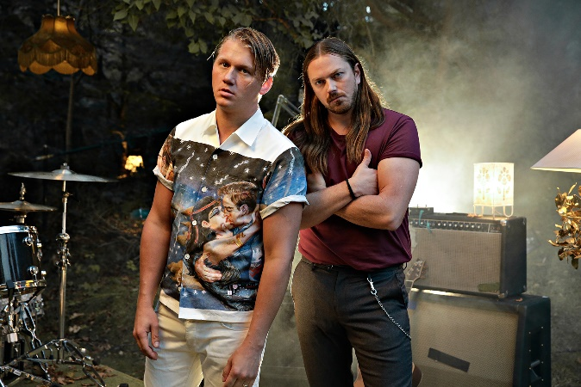
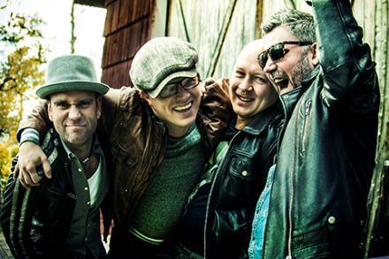

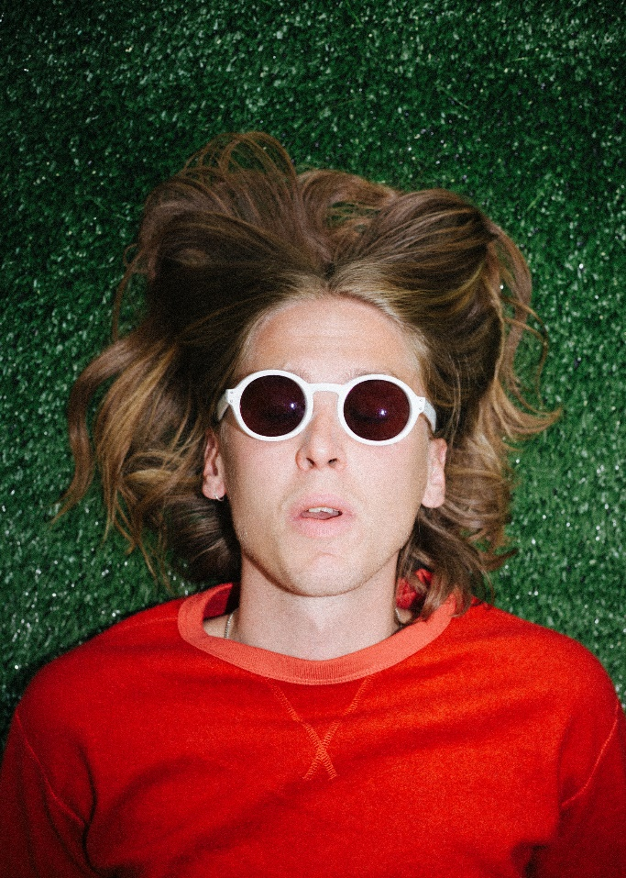
VECKANS KONSERTER PÅ GRÖNAN V. 19-20
Under vecka 19 och 20 fortsätter vi konsertsommaren med fyra starka akter på Stora Scen. Vi bjuder i tur och ordning på turnéstartande Johnossi och efterlängtade Stiftelsen under vecka 19 innan norska Gabrielle och energiska Thomas Stenström intar Stora Scen under nästkommande vecka.
Johnossi uppträder torsdagen den 11 maj kl. 20.00 på Stora Scen.
Stiftelsen uppträder fredagen den 12 maj kl. 20.00 på Stora Scen.
Gabrielle uppträder torsdagen den 18 maj kl. 20.00 på Stora Scen.
Thomas Stenström uppträder fredagen den 19 maj kl. 20.00 på Stora Scen.
För mer information eller ackreditering, kontakta Annika Troselius, Informationsansvarig på telefon 0708-580050 eller e-mail annika.troselius@gronalund.com. För pressbilder besök Gröna Lunds bildbank www.bilder.gronalund.com
KONSERTSOMMAREN 2017
Med Gröna Lunds entrékort Gröna Kortet har man fri entré hela säsongen, inklusive alla konserter. Gröna Kortet kostar 250 kr och går att köpa i Gröna Lunds webbshop. Följande konserter är bokade på Gröna Lund:

Johnossi – 11 maj kl. 20.00 på Stora Scen
Stiftelsen – 12 maj kl. 20.00 på Stora Scen
Gabrielle – 18 maj kl. 20.00 på Stora Scen
Thomas Stenström – 19 maj kl. 20.00 på Stora Scen
Henrik Berggren – 24 maj kl. 20.00 på Stora Scen
Norlie & KKV – 25 maj kl. 20.00 på Stora Scen
Miss Li – 26 maj kl. 20.00 på Stora Scen
Royal Republic – 29 maj kl. 20.00 på Lilla Scen
INVSN – 30 maj kl. 20.00 på Lilla Scen
Zara Larsson – 1 juni kl. 20.00 på Stora Scen
Veronica Maggio – 2 juni kl. 20.00 på Stora Scen
Tingsek – 5 juni kl. 20.00 på Lilla Scen
Måns Zelmerlöw – 8 juni kl. 20.00 på Stora Scen
The 1975 – 12 juni kl. 20.00 på Stora Scen
Monster Magnet – 13 juni kl. 20.00 på Lilla Scen
Bryan Ferry – 15 juni kl. 20.00 på Stora Scen
Flogging Molly – 16 juni kl. 20.00 på Stora Scen
First Aid Kit – 19 juni kl. 20.00 på Stora Scen
Rob Zombie – 20 juni kl. 20.00 på Stora Scen
Blink-182 – 21 juni kl. 20.00 på Stora Scen
Slayer – 26 juni kl. 20.00 på Stora Scen
Sator – 27 juni kl. 20.00 på Lilla Scen
Elton John – 2 juli kl. 20.00 på Stora Scen
Peg Parnevik – 3 juli kl. 20.00 på Lilla Scen
De Vet Du – 4 juli kl. 20.00 på Lilla Scen
Maxida Märak – 10 juli kl. 20.00 på Lilla Scen
Merit Hemmingson – 11 juli kl. 20.00 på Lilla Scen
Fröken Elvis – 17 juli kl. 20.00 på Lilla Scen
Hanna Järver – 18 juli kl. 20.00 på Lilla Scen
Entombed A.D. – 24 juli kl. 20.00 på Lilla Scen
Brad Paisley – 25 juli kl. 20.00 på Stora Scen
Alice Cooper – 27 juli kl. 20.00 på Stora Scen
Megadeth – 30 juli kl. 20.00 på Stora Scen
No Fun At All – 31 juli kl. 20.00 på Lilla Scen
Jennie Abrahamson – 1 augusti kl. 20.00 på Lilla Scen
Kyle Gass Band – 7 augusti kl. 20.00 på Lilla Scen
Biffy Clyro – 8 augusti kl. 20.00 på Stora Scen
Bad Religion – 10 augusti kl. 20.00 på Stora Scen
Markoolio – 11 augusti kl. 20.00 på Stora Scen
De Lyckliga Kompisarna – 14 augusti kl. 20.00 på Lilla Scen
British Lion featuring Steve Harris – 15 augusti kl. 20.00 på Lilla Scen
Korn – 17 augusti kl. 20.00 på Stora Scen
Rival Sons – 18 augusti kl. 20.00 på Stora Scen
Patti Smith & her band – 21 augusti kl. 20.00 på Stora Scen
Sophie Zelmani – 22 augusti kl. 20.00 på Lilla Scen
Little Jinder – 23 augusti kl. 20.00 på Stora Scen
5 Seconds of Summer – 24 augusti kl. 20.00 på Stora Scen
Magnus Uggla – 25 augusti kl. 20.00 på Stora Scen
Ane Brun – 31 augusti kl. 20.00 på Stora Scen
Movits! – 1 september kl. 20.00 på Stora Scen
D-A-D – 7 september kl. 20.00 på Stora Scen
The Hives – 8 september kl. 20.00 på Stora Scen
Rebecca & Fiona – 14 september kl. 20.00 på Stora Scen
Hoffmaestro – 15 september kl. 20.00 på Stora Scen
Linnea Henriksson – 21 september kl. 20.00 på Stora Scen
Weeping Willows – 22 september kl. 20.00 på Stora Scen
Linda Pira – 28 september kl. 20.00 på Stora Scen
Ghost – 29 september kl. 20.00 på Stora Scen

